产权交易项目竞买人（自然人）帮助文档

注册成为竞买人（自然人）

操作说明
1、竞买人（自然人）采用IE或360等主流浏览器登录南通市公共资源交易系统-交易主体端，若用户尚未注册入库，则需在江苏省公共资源交易经营主体信息库系统(网址: http://49.77.204.17:7082//jsztk/#/login?redirect=%2F)提前完成注册，激活CA锁或移动APP并完成相关信息录入，注册说明如下：
①如果竞买人是独立法人单位，则需在江苏省公共资源交易经营主体信息库系统提前完成注册，激活CA锁或移动APP并完成相关信息录入；
②如果竞买人是自然人，则需通过【苏服办登录】入口，使用苏服办APP或支付宝等方式登录并完成相关信息录入。
点击“注册”按钮，采用扫码或者CA进行注册，如图所示：
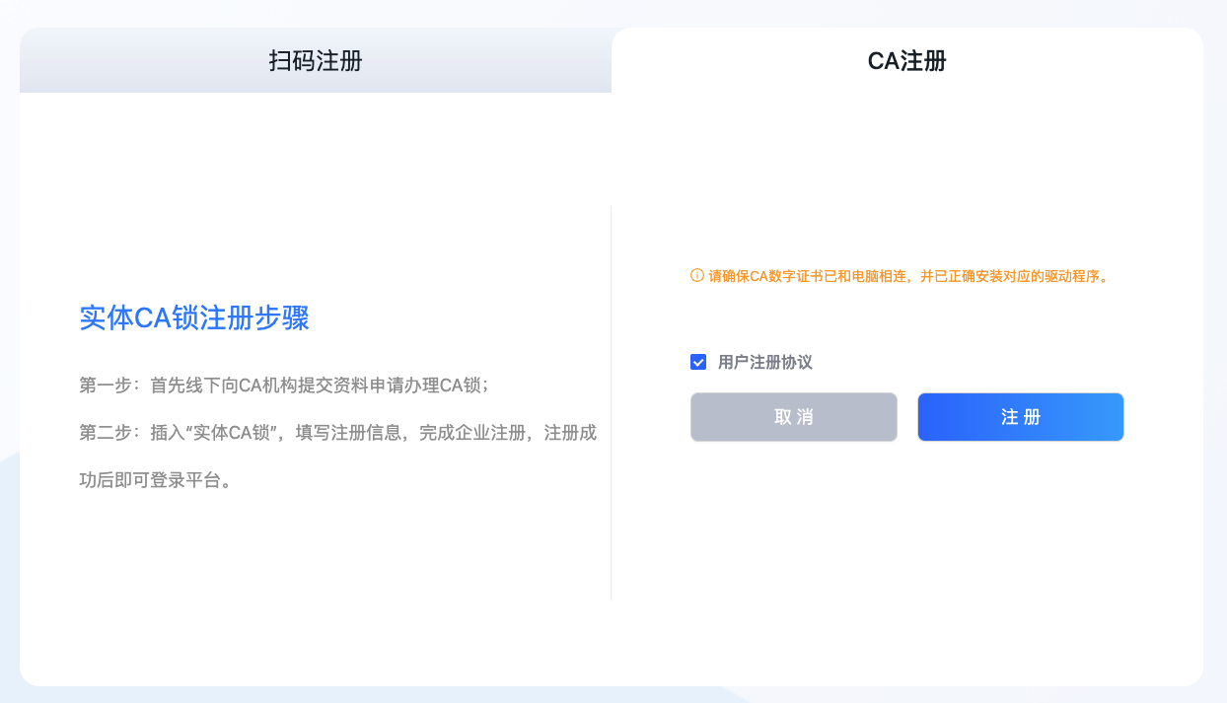
用户注册完成之后，需登录省库完善基本信息并提交通过，如下图:
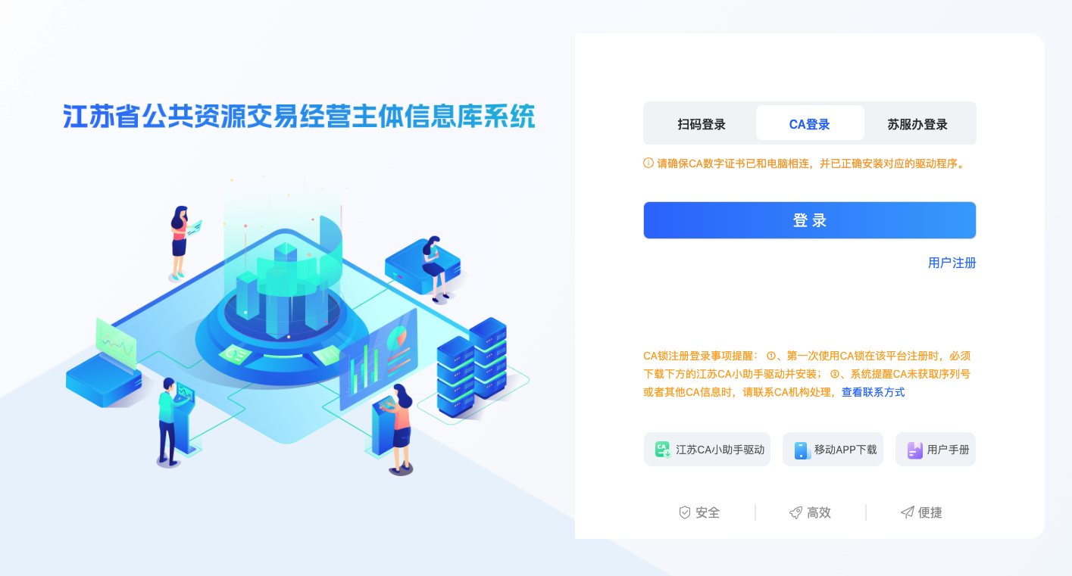
注：①注册过程中可点击登录页面下方“用户手册”查看操作指南；
②省主体库注册过程存在问题，可咨询电话：025-83668675。

2、若竞买人（自然人）已经注册省主体库，并且基本信息已提交通过，可直接登录南通交易系统完成交易（如下图），登录方式如下：
①如果竞买人是独立法人单位，可通过南通市公共资源电子交易平台【CA登录】或【移动CA全国互认】端口登录，需提前下载并安装好【江苏CA小助手驱动】；
②如果竞买人是自然人，则仅可使用苏服办登录（原有手机验证码登录、标证通扫码登录方式作废）。
（南通交易系统地址为：http://ggzyjy.nantong.gov.cn/TPBidder/memberLogin）

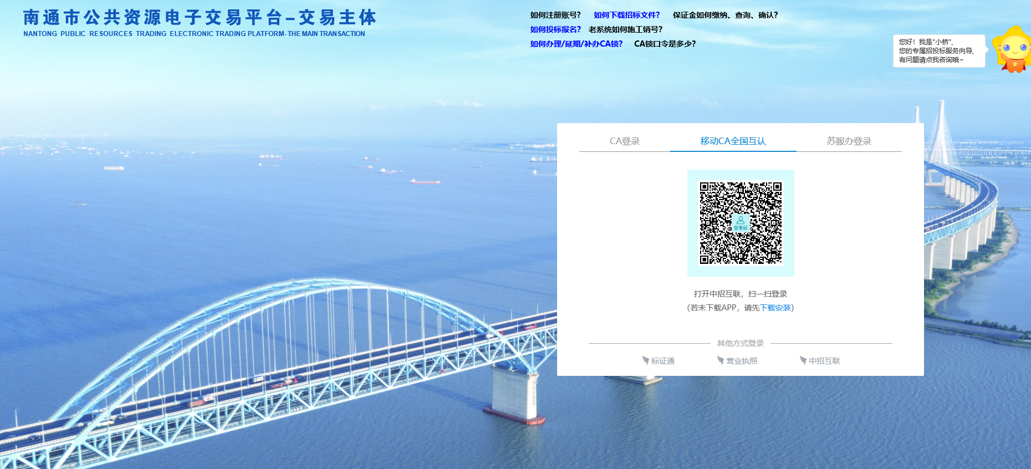
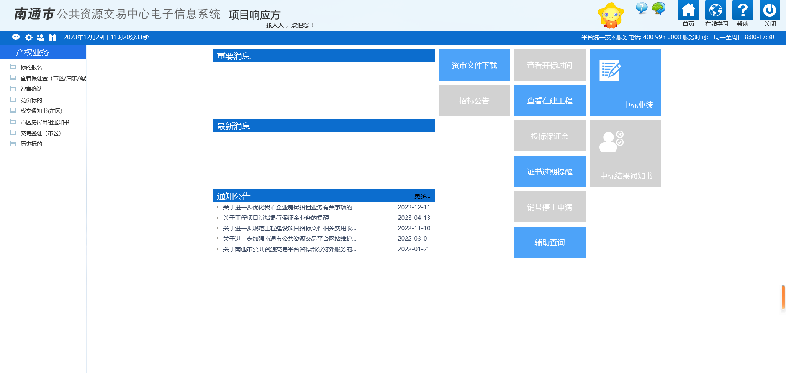

标的报名
已完成注册、登录的产权竞买人（自然人）可以在交易系统进行标的报名。

功能描述
需要先进行标的报名，报名成功后，才能参与竞价。

操作流程
- 打开【产权业务】-【标的报名】页面，找到所需报名项目，点击报名按钮
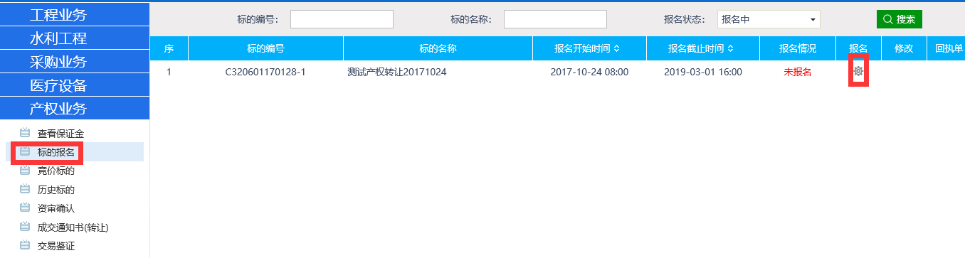
- 填写报名相关信息
点击“报名”按钮进入报名信息填写页面，需填写联系人、初始报价等信息，并上传身份证等相关扫描件，点击左上角“报名”按钮，完成标的报名，如下图：
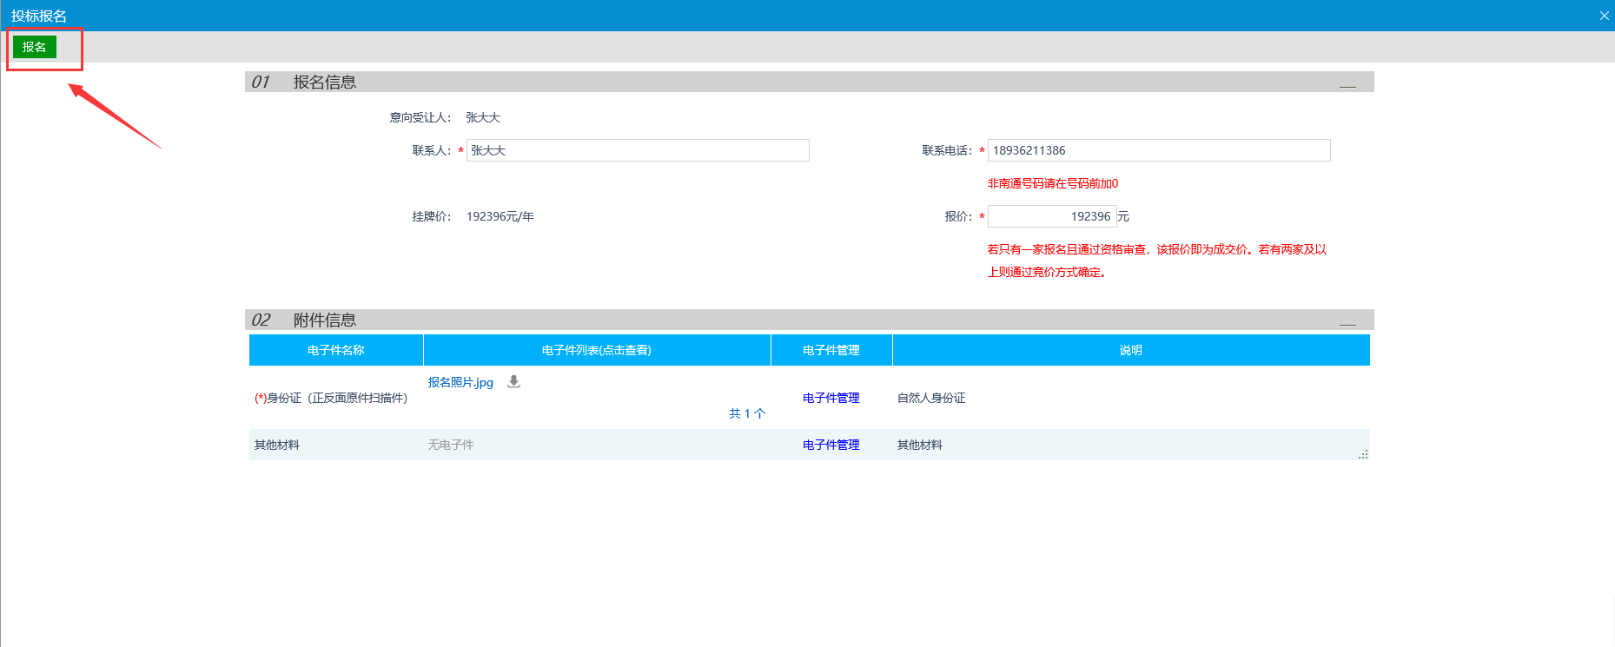
- 报名基本信息，红星备注的必须填写
- 报名所需电子件信息，根据项目要求上传
- 信息填写完成后，点击报名按钮确认报名

注意事项
1 如果看不到产权业务菜单，可通过【修改身份类型】添加竞买人身份

- 报名成功后，报名截止时间前可以撤销报名

资格审查
保证金缴纳成功后，交易中心会同转让方(招租方)在系统共同确认资格审查资料，用户需等待标的竞价时间，进行网上竞价。

保证金网上缴纳（如有）

功能描述
房屋出租类项目，保证金缴纳到转让方账号；如果是企业资产转让、股权转让、增资扩股类项目，用户需在系统报名之后，在系统“生成保证金子账号”菜单（如下图）生成子账号（每个标的生成唯一子账号），报名人需将保证金汇入对应标的子账号完成保证金缴纳。
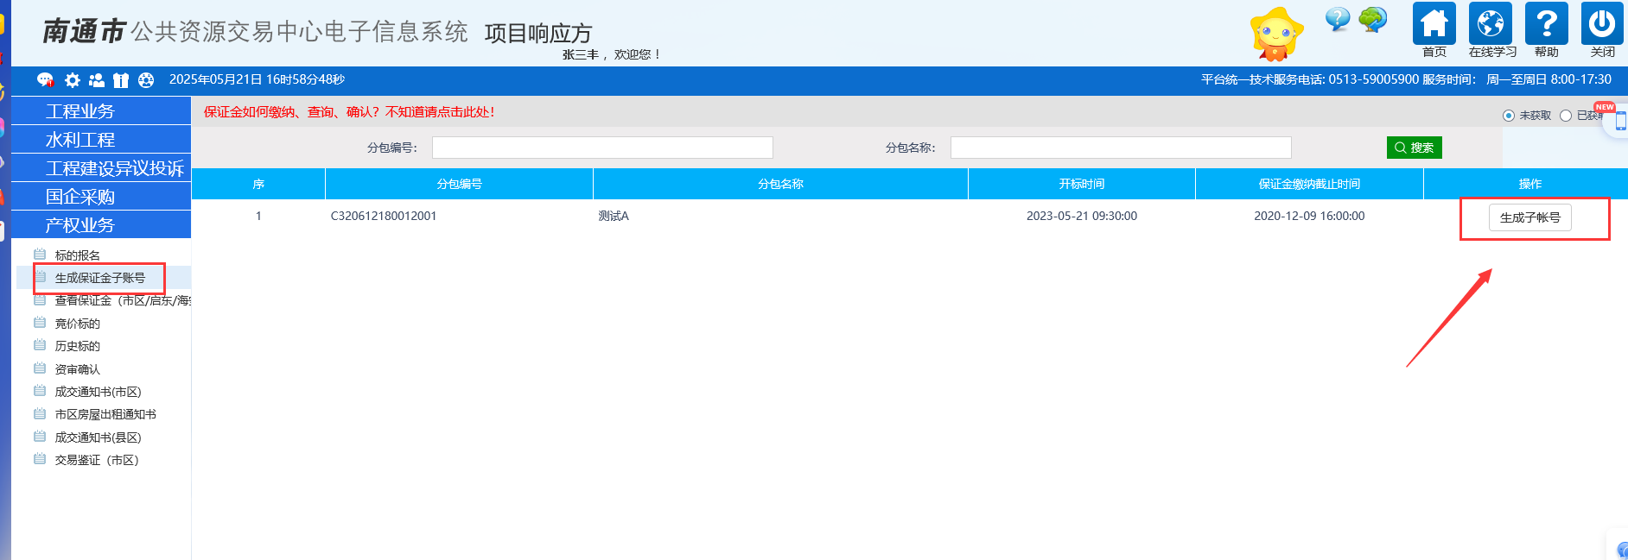

操作流程
- 保证金缴纳成功后，用户需要到系统中查询保证金是否到账，进入【产权业务】-【查看保证金】页面，如下:
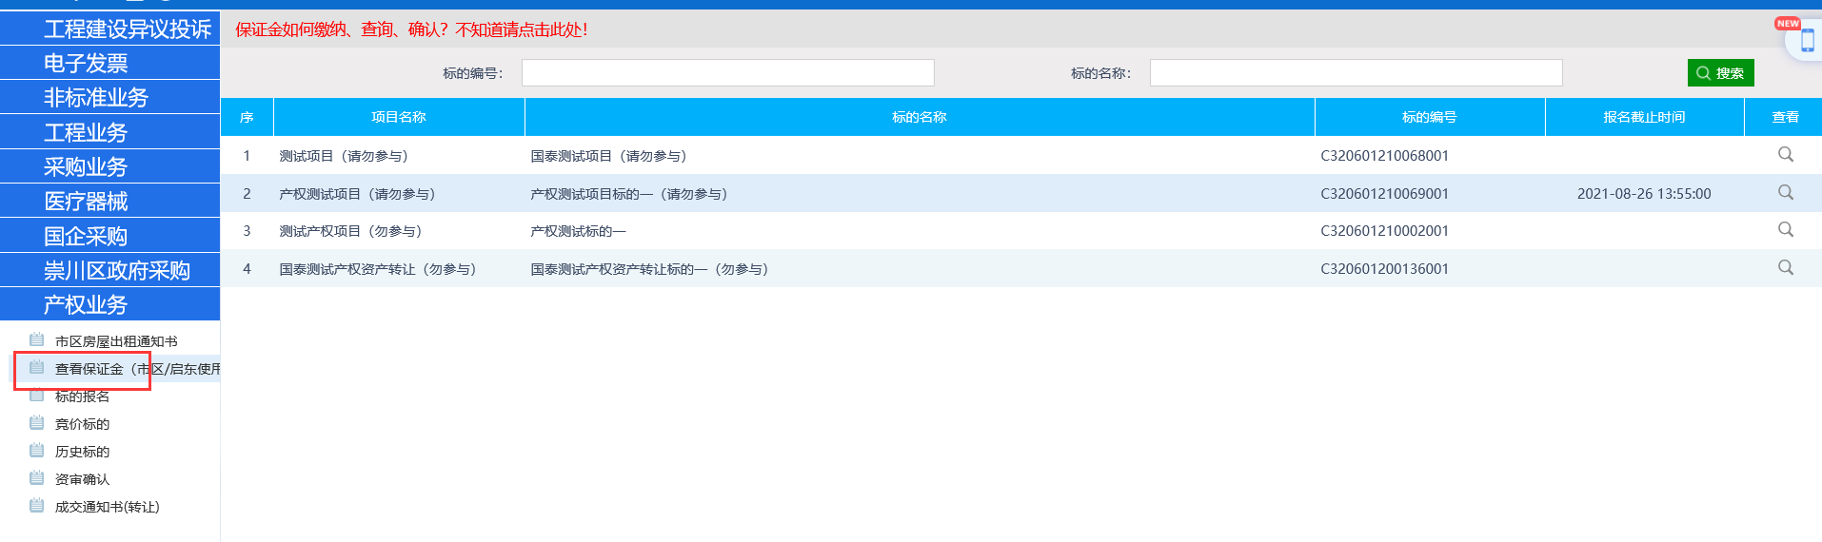
- 点击【查看按钮】进入查询详细页面
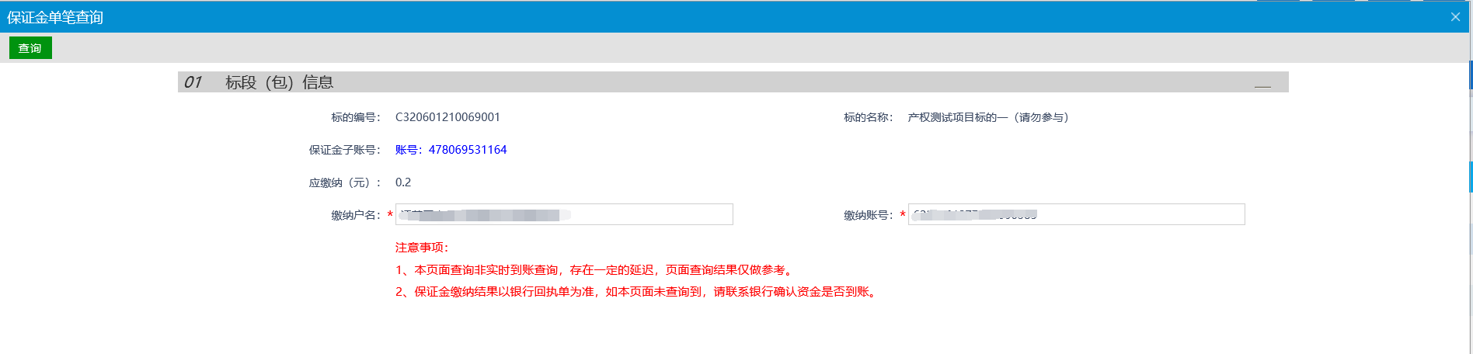
- 输入缴纳保证金的户名和账号，查询保证金是否到账，如果出现银行入账信息，则表示保证金缴纳成功，如果没有入账信息，可以根据项目类别，联系交易中心或者转让方查看保证金到账情况。
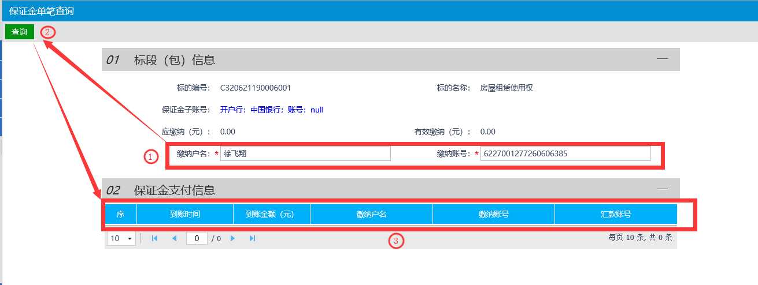

注意事项
1 保证金查询入账信息，【缴纳户名】和【缴纳账号】指的是报名用户的户名和户号，不是指转让方或者交易中心指定的户名和户号。
2 未有说明网上缴纳保证金的按挂牌公告上的账户缴纳保证金即可。

网上竞价

功能描述
保证金交纳成功后方可获取竞价资格，待开标时间到了，可登陆系统进行网上竞价。

操作流程
- 打开【产权业务】-【竞价标的】页面，找到需要竞价的项目

- 点击项目进入竞价页面，如下：

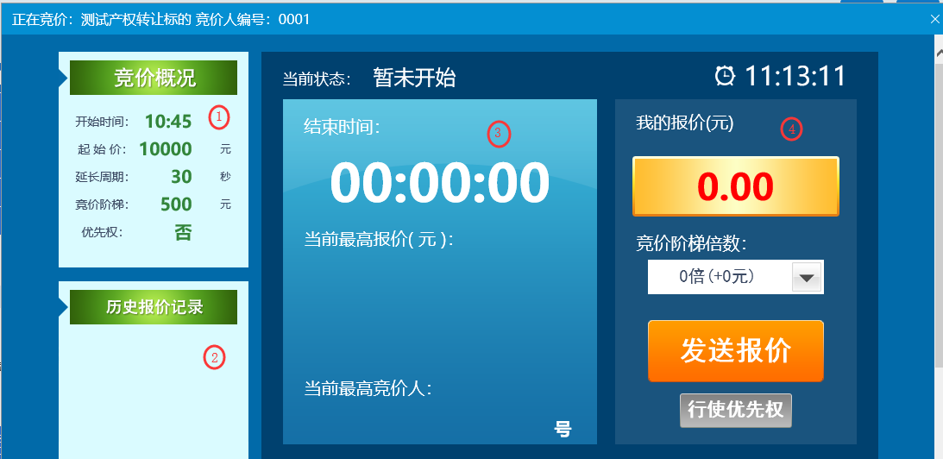

- 竞价概况信息
- 所有报价记录信息
- 提醒项目结束时间、展示当前最高报价和报价人信息
- 个人报价操作页面

注意事项
参与报价必须符合两个条件：资格审查通过、保证金交纳成功，不满足其中任何一个条件，则无法进行报价页面。

